教材管理
网页端（PC 端）
教务处
2024年6月28日

一、进入方式
（1） 访问教务系统地址；
建议使用谷歌浏览器、火狐浏览器或者 360 浏览器极速模式。
（2） 登录后，点击《教材管理子系统》

二、 操作步骤

1.教材信息管理
（1）教材信息，在“教材管理子系统-教材资源管理-教材信息管理”维护，支持【新增】、【导入】两种形式，数据编号不能重复；新增教材信息时需将出版单位、单价、版次等信息填全。（经学校教材工作委员会审核通过的教材信息教务处已统一录入系统，若各单位需要征订新版教材，由教研室主任在【新增】里进行添加，添加后学校教材工作委员会进行审核）
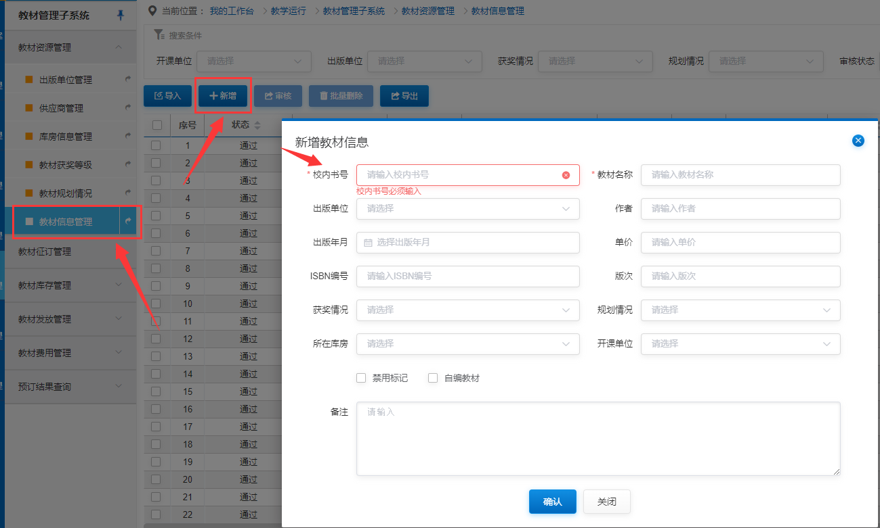
- 【导入】教材信息，可以下载模版进行导入；
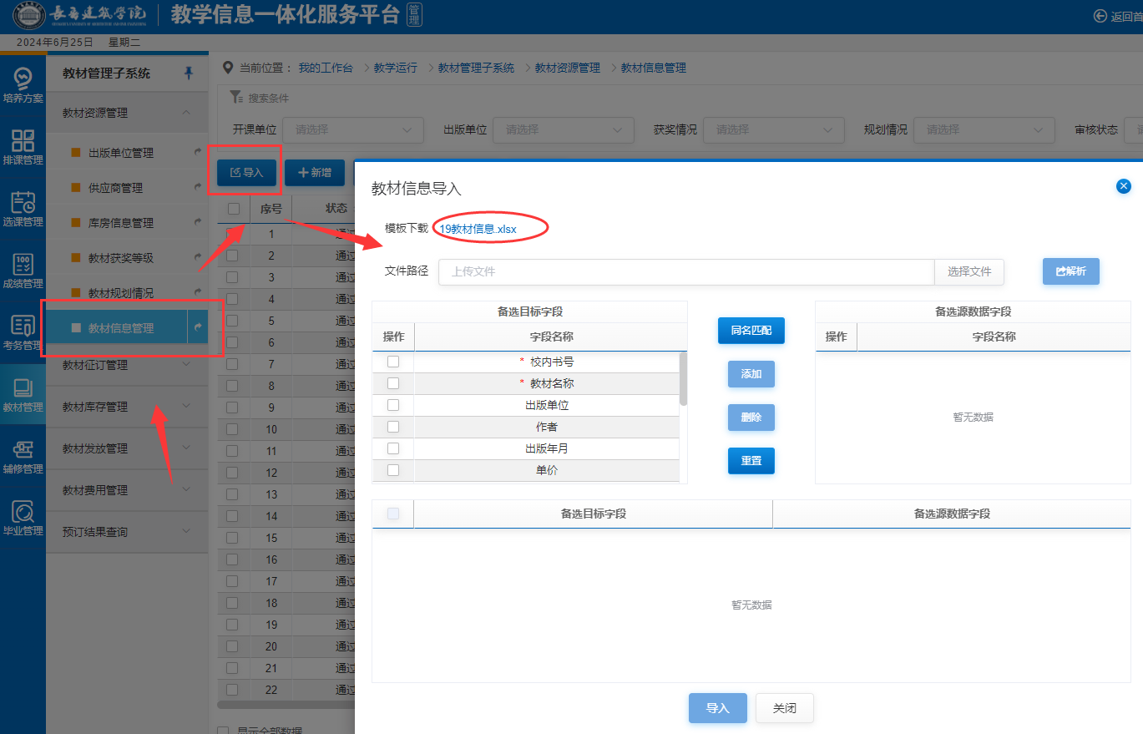
- 其他信息，如教材信息维护时需要的出版单位、供应商、库房等，可以在“教材管理子系统-教学资源管理”功能下菜单维护；

教材征订

（1）教材选用管理
- 首次进入到这个页面是没有数据的，通过【导入任务】生成当前计划下需要开课的课程；【导入任务】由各单位教学秘书统一进行导入。
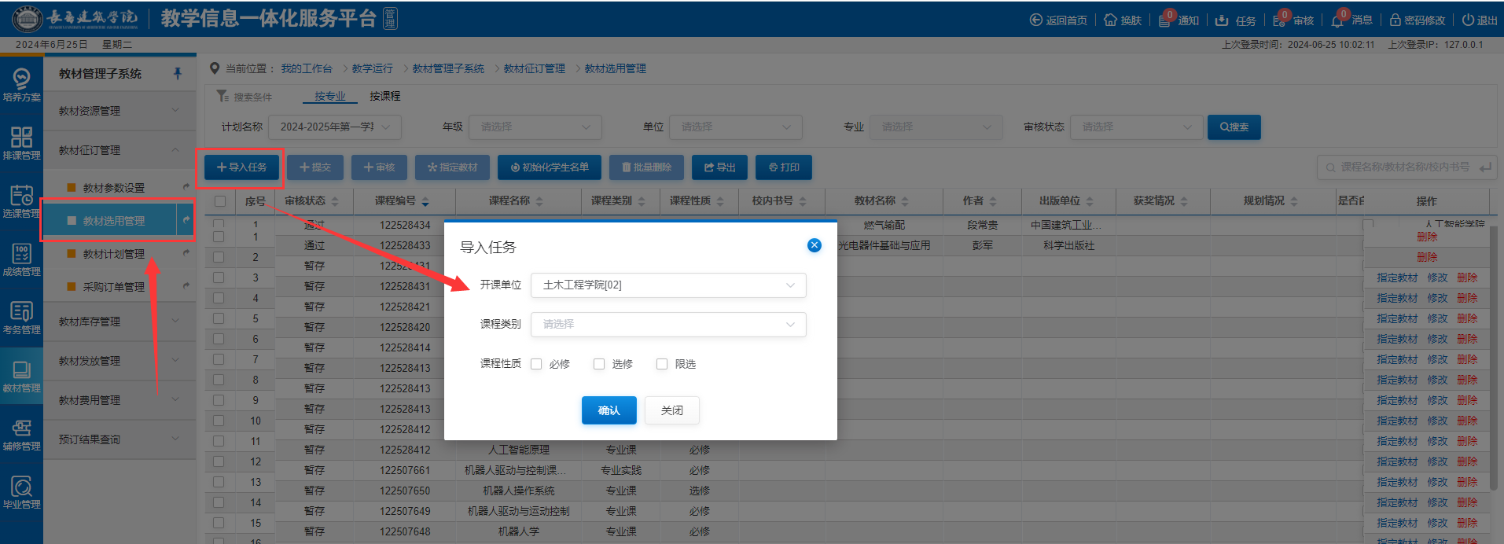
- 【导入任务】任务生成的数据取自“培养方案子系统-教学执行计划-执行计划管理”，比如当前计划是2024-2025-1学期的教材预定，那么要保证2024-1学期对应的专业下要有执行计划，也就是2024-1学期计划要上的课程，如果没有执行话此处导入任务是不能成功的；
- 【指定教材】对计划上课的课程指定上课教材，显示的教材为教材信息管理中通过状态的数据；
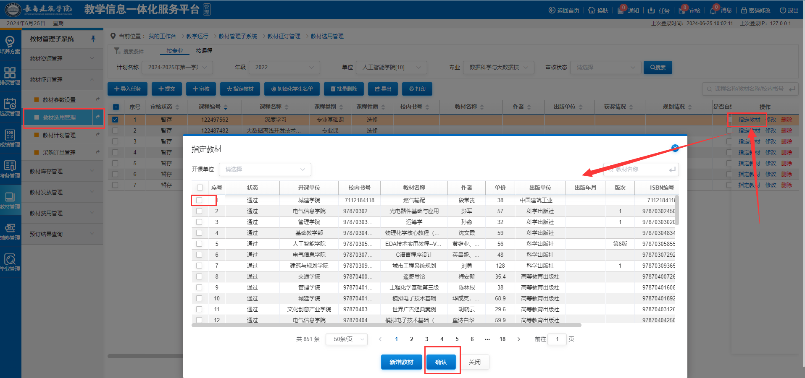
- 指定教材后，可以对数据【提交】、【审核】，审核状态“通过”，通过的教材选用数据可以进行【初始化学生名单】，
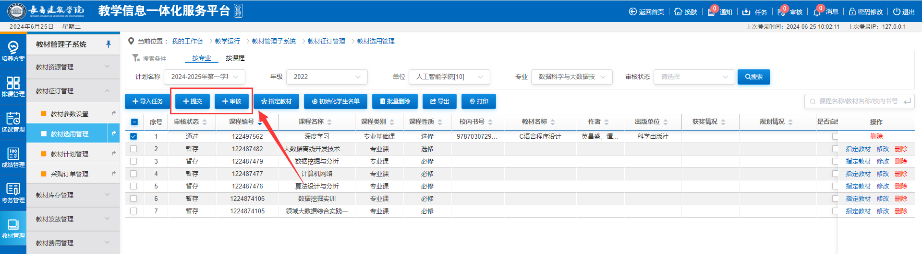
- 【初始化学生名单】根据“培养方案子系统-教学执行计划-执行计划管理”中开课课程所属的专业，此专业下如果有两个班级，默认两个班级下学生都会有这门课程，教材默认都需要的；
